Miércoles
31
de mayo

3° de Secundaria
Historia

El campo mexicano

Aprendizaje esperado: explica la multicausalidad del crecimiento industrial y los límites del proteccionismo.

Énfasis: explicar el rezago tecnológico, los contrastes regionales y las causas de la crisis del campo.

¿Qué vamos a aprender?

Como recordarás, el tema que estudiaste en la sesión anterior fue el milagro mexicano, proceso que significó el crecimiento económico y la modernización de la industria y el campo en nuestro país.

El día de hoy revisarás los cambios en el campo mexicano durante el periodo posrevolucionario.

El propósito de esta sesión es: explicar el rezago tecnológico, los contrastes regionales y las causas de la crisis del campo.

Antes de iniciar, se te recomienda tener a la mano tu libro de texto, cuaderno, lápiz o bolígrafo para hacer tus notas.

¿Qué hacemos?

En la sección “Leer para conocer” realiza la lectura de fragmentos de la obra. Tragicomedia mexicana 1, “La vida de México de 1940 a 1970” de José Agustín Ramírez Gómez:

Desde su llegada al poder, [en 1940] Ávila Camacho inició el desmantelamiento de la reforma agraria de Lázaro Cárdenas. […]

El “dogma” revolucionario de la entrega de tierras aún era “sagrado”, y Ávila Camacho también hizo sus repartos, sólo que éstos fueron de tierras pésimas, cerriles o de plano inservibles. Por si fuera poco, los trámites de acreditación llegaban a demorarse hasta 35 años. Muchos campesinos de plano rechazaban los predios otorgados. Y eso era todo, pues el gobierno insistía en que “ya no había tierras que repartir”.

En cambio, se fortaleció la Oficina de la Pequeña Propiedad, y con esto regresó, cada vez con más fuerza, el latifundismo: bastaba con dividir una inmensa extensión en pequeños predios y ponerlos a nombre de familiares o prestanombres. […] Por si fuera poco, los neolatifundistas por lo general contaron con la franca complicidad de las autoridades estatales y municipales, que deliberadamente cometían errores en los planos de localización o en las afectaciones para permitir que los agricultores se ampararan o, al menos, crearan verdaderos laberintos de documentos.

Los ejidatarios cada vez más corrían el riesgo de ser despojados, y pronto cayeron los ejidos que se hallaban en torno a las ciudades principales, que al crecer devoraban todo a su derredor. El apoyo al agricultor privado era tal que resultó impresionante el número de certificados de inafectabilidad expedidos por el gobierno de Ávila Camacho. Se les dieron excelentes distritos de riego, y en 1944 el 60 por ciento de los terrenos con regadío pertenecía ya a la pequeña propiedad.

[…] Naturalmente, numerosos ejidos […] producían, pero a éstos se les forzó a cultivar para la exportación: café, cereales, verduras y algodón que, en especial, se destinaban a los mercados de los países en guerra, y la política general del gobierno en materia agraria iba en contra del mercado nacional que, por supuesto, sufría escasez, con el correspondiente acaparamiento y carestía.

La política antiagraria de Manuel Ávila Camacho, además de privatizar el campo, generó descontento entre los campesinos, […] Por otra parte, la denegación de solicitudes de tierra más las numerosas resoluciones de inafectabilidad agrícola y ganadera que acapararon más de tres millones de hectáreas de agricultura privada desalentaron a tal punto a los campesinos que se inició un creciente bracerismo: cada vez era más la gente que, desesperada por la miseria en el campo, o se desplazaba a alguna gran ciudad o de plano emigraba legal o ilegalmente a Estados Unidos.

Si no, eran frecuentes las grandes caravanas del hambre que desde regiones del interior se dirigían, a pie, inútilmente, a la ciudad de México a pedir justicia al presidente.

- ¿Por qué crees que no continuó la política agraria cardenista durante la presidencia de Ávila Camacho?
- ¿Por qué se dice en el texto que Ávila Camacho implementó una política antiagraria?
- ¿Cuáles consideras que fueron las consecuencias de ello?

Analiza la siguiente imagen:

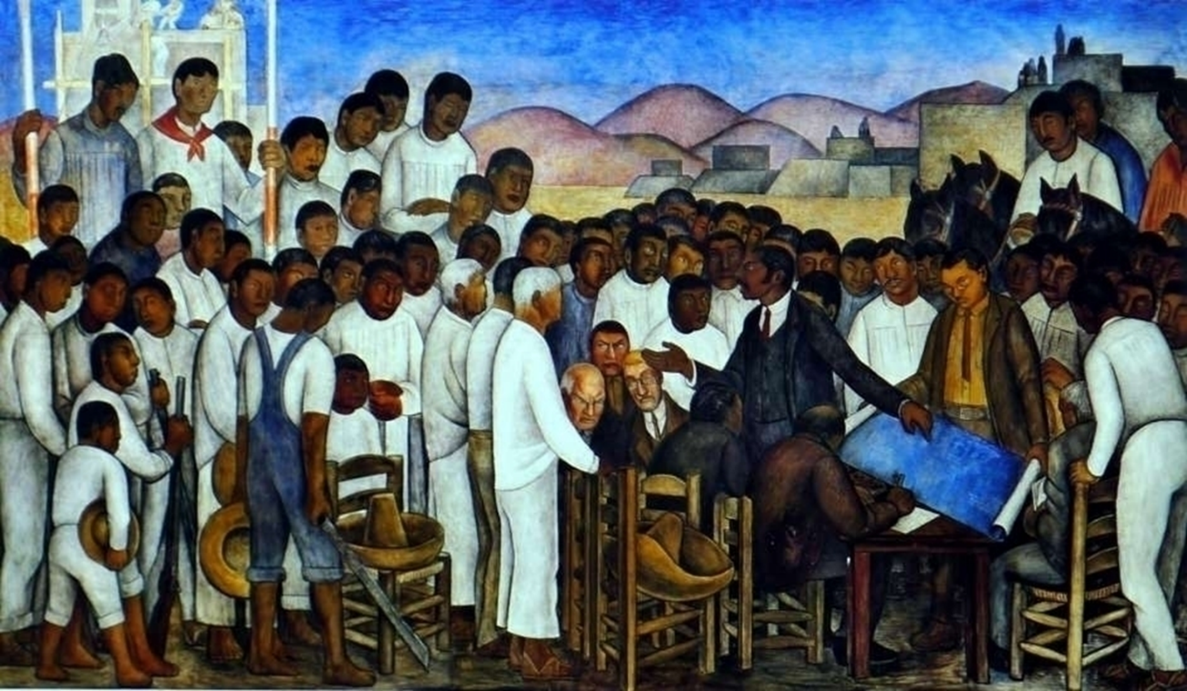

¿Qué observas? ¿Quiénes aparece en ella? ¿Qué están haciendo? ¿Por qué crees que fue plasmada esta escena por el pintor?

Se trata de un mural pintado en 1924 por Diego Rivera, titulado “El reparto de Tierras”. El cual muestra a hombres vestidos de traje y corbata que representan a funcionarios encargados del reparto de las tierras y están rodeados por campesinos vestidos de blanco, que ponen atención a lo que se les informa. Este hecho representa la preocupación de los gobiernos posrevolucionarios por cumplir lo señalado en el artículo 27 constitucional como respuesta a una de las principales demandas de la Revolución mexicana.

Los antecedentes de la reforma agraria se encuentran en el Plan de Ayala de 1911 y en la ley Agraria de 1915. Sus postulados, fueron incluidos en la Constitución de 1917.

A continuación, revisa el proceso de reparto agrario en el territorio nacional, que se llevó a cabo de la siguiente manera.

- Inició en 1915 durante el mandato de Venustiano Carranza con un reparto de 167 936 hectáreas, los estados beneficiados fueron: Chiapas, Tabasco, Quintana Roo, Tlaxcala, Ciudad de México, Colima, Aguascalientes, Sonora y la península de Baja California.

- Entre 1920 y 1924, durante la presidencia de Álvaro Obregón, la cifra aumentó pasando a 1 133 813 hectáreas incluyendo estados como Nuevo León, Tamaulipas, Sinaloa, Nayarit, Guanajuato, Querétaro, Morelos, Oaxaca y Campeche.

- Plutarco Elías Calles entre 1924 y 1928 superó lo repartido por su antecesor y la cifra alcanzó 2 872 876 hectáreas, que se extendían por los estados: Jalisco, Michoacán, Hidalgo y Coahuila.

- En el periodo de 1928 a 1930, correspondiente a la presidencia de Emilio Portes Gil, las hectáreas repartidas fueron 1 707 750, las cuales se distribuyeron en: Puebla, Estado de México, Guerrero y Veracruz.

- Pascual Ortiz Rubio, entre 1930 y 1932, repartió 944 538 hectáreas en los estados de Durango Zacatecas, San Luis Potosí y Yucatán.

- Finalmente, el periodo de 1932 a 1934, con el gobierno de Abelardo L. Rodríguez, que hizo un importante reparto en el territorio de Chihuahua con 790 694 hectáreas.

El reparto territorial ejecutado en la época cardenista fue el más importante del periodo. Conoce cómo se llevó a cabo este proceso.

Entre 1934 y 1940 los estados: Sonora, Baja California Sur, Ciudad de México, Tlaxcala, Morelos y Chiapas reciben el menor porcentaje repartido de tierras en este periodo, con un aproximado de 99 999 hectáreas.

En Baja California Norte, Colima, Aguascalientes e Hidalgo, donde se repartieron de 100 000 a 299 999 hectáreas.

Se continuó el reparto en los estados de: Tamaulipas, Veracruz, Tabasco, Yucatán, Quintana Roo, Oaxaca, Guerrero, Puebla, Estado de México y Nayarit, en los cuales fue de 300 000 a 599 999 hectáreas.

El reparto de tierras fue superior en los estados: Sinaloa, Zacatecas, Nuevo León, Guanajuato y Querétaro con una cifra entre 600 000 y 999 999 hectáreas.

A los estados: Chihuahua, Coahuila, Durango, Jalisco y Michoacán se les otorgaron hectáreas que rondaban entre 1 000 000 y 1 399 999.

Finalmente, los estados más beneficiados del reparto agrario cardenista, San Luis Potosí y Campeche, con una entrega que osciló entre 1 400 000 y 1 800 000 hectáreas.

Es así como durante el gobierno cardenista el reparto de tierras, en ejidos y pequeña propiedad, fue intensivo llegando a casi diecinueve millones de hectáreas, convirtiéndose en el periodo que más benefició a los campesinos.

Esta información muestra que el reparto agrario en los primeros gobiernos posrevolucionarios se hizo de forma lenta. A partir de los años 30 este proceso se aceleró, debido a que el gobierno mexicano buscó nuevos rumbos económicos que lo impulsaran a la modernidad que se vivía en el mundo.

El presidente Cárdenas consideró que no sólo bastaba con el reparto de tierras, sino que era fundamental el apoyo crediticio por parte del Estado.

Por lo cual, se dio impulso al financiamiento rural para apoyar económicamente a los campesinos organizados en cooperativas, mediante el Banco Nacional de Crédito Agrícola. Más tarde este también otorgó préstamos a pequeños y grandes propietarios. El objetivo fue fomentar la producción agrícola para abastecer el mercado interno y externo.

Para continuar con el tema, observa el siguiente video.

- Disparidades sociales y económicas en el mundo rural
(del minuto 11:52 al minuto 16:03)
https://youtu.be/SN6dfKChi8E

Como se menciona en el video, la industrialización del país fomentó también la modernización del sector agrícola y el incremento de la producción alimentaria.

Cabe señalar que la Segunda Guerra Mundial favoreció este proceso. Los países involucrados en este conflicto se vieron obligados a reconvertir su industria para atender la producción bélica.

Por lo tanto, México enfrentó la necesidad de aumentar la productividad para abastecer el mercado interno y aprovechó para satisfacer la demanda internacional de bienes de consumo, es decir, alimentos y materias primas, entre otros. Con ello se favoreció el crecimiento económico y el inicio del llamado “milagro mexicano”.

A partir de los años 40 y hasta finales de los 50, con los gobiernos de Ávila Camacho, Miguel Alemán y Adolfo Ruiz Cortines, las políticas económicas se enfocaron en apoyar la agricultura comercial y de exportación.

Por ello, se otorgaron facilidades para la adquisición de parcelas, ranchos y haciendas, así como estímulos económicos para la mediana y gran propiedad. Todo ello fue aprovechado por los empresarios agrícolas y favoreció el acaparamiento de tierras, lo que reavivó el latifundismo.

Lo anterior contrastó con la falta de apoyo a los ejidatarios y la disminución en el reparto agrario. Muchos campesinos enfrentaron crecientes dificultades para acceder a créditos ejidales y esto los obligó a abandonar sus tierras y convertirse en jornaleros o migrantes.

Además, se llevaron a cabo proyectos de infraestructura para fomentar la expansión de la frontera agrícola en regiones que no estaban habitadas o eran cubiertas por selvas y bosques. Se talaron grandes extensiones de terrenos y se emprendieron obras de irrigación con el objetivo de ampliar la superficie para el cultivo, transformar estas tierras para hacerlas fértiles y así aumentar la productividad.

Por ejemplo, en los estados del Norte del país, como Sonora y Chihuahua, se introdujeron canales de riego para ganar espacio al desierto. Esto benefició principalmente a los medianos y grandes propietarios, quienes se dedicaban principalmente a la exportación.

De manera simultánea, a nivel internacional aparecieron nuevas técnicas para la producción, conocidas como la “Revolución verde” que consistió en mejorar la productividad del campo y aumentar la agricultura comercial.

En México se comenzaron a aplicar avances de la ciencia y la tecnología, como los pesticidas y fertilizantes para el control de plagas y la selección genética de frutos y semillas resistentes. Con ello se pensaba obtener suficiente alimento para la creciente población mexicana y cumplir con las demandas del mercado externo.

Poco a poco se fue ampliando la brecha entre los espacios agrícolas modernos y los espacios tradicionales de cultivo ejidal. Así se agudizaron las diferencias regionales, ya que se mantuvo un mayor desarrollo en el norte del país, mientras que en el centro y sur los cultivos de los ejidatarios siguieron dependiendo de las lluvias de temporal y, por tanto, eran menos productivos. Su cosecha era exclusivamente para el autoconsumo y el mercado local.

Esta producción tuvo limitados beneficios y generó poco impacto en la economía nacional. Sus productos y precios fueron controlados y sus ganancias muy bajas en comparación con las de los empresarios agrícolas.

Observa el siguiente video que menciona el declive del campo mexicano.

- Disparidades sociales y económicas en el mundo rural
(del minuto 20:20 al minuto 24:19)
https://youtu.be/SN6dfKChi8E

En el video se menciona que la producción agrícola descendió a mediados de los años sesenta y mostró evidencias de agotamiento.

Las políticas agrícolas se volvieron insostenibles, los problemas del campo se agudizaron y la desigualdad, la pobreza y el abandono de las tierras ejidales fueron en aumento. Cada vez más los préstamos y apoyos ejidales se condicionaban a intereses políticos y prácticas corruptas.

La percepción de que el ejido no tenía futuro y que el campesino no podía vivir del autoconsumo se afianzó.

A partir de los años 70 se buscó superar la crisis del campo que se manifestaba en disminución de la producción, rezago tecnológico, falta de apoyos al desarrollo del campo, dependencia alimentaria, migración a las ciudades, desigualdad social y descontento en el ámbito rural.

Se hicieron esfuerzos por echar a andar un nuevo proyecto agrario con tendencia a la exportación y la búsqueda de nuevos mercados internacionales. Sin embargo, el gobierno fue incapaz de responder a las continuas demandas de reparto de tierras, pues argumentaba que ya no había más por repartir. Por otro lado, preocupaban los resultados deficientes que había mostrado la pequeña propiedad rural.

Con el gobierno de Luis Echeverría se intentó reactivar la productividad dando impulso a la colectivización de los ejidos. De este modo, también se pretendía dar un nuevo vigor a las relaciones entre el gobierno y el campesinado.

Durante el periodo posrevolucionario, la demanda de reparto de tierras y apoyo a los campesinos fue una constante.

Los esfuerzos por atender esta demanda se iniciaron con el gobierno de Venustiano Carranza, pero fue hasta el sexenio del presidente Lázaro Cárdenas que se tomaron medidas para la expropiación de haciendas y la división de sus terrenos, así como la asignación de tierras que pertenecían al Estado mexicano, cobrando importancia las modalidades de ejido y pequeña propiedad.

En las siguientes décadas el reparto de ejidos disminuyó drásticamente, pero se favoreció a la mediana y gran propiedad agrícola. Con ello se esperaba dar respuesta al crecimiento demográfico y al aumento en la demanda nacional e internacional de alimentos.

A finales de los años 40 y principios de los 50, los avances en la industrialización incentivaron la producción del campo y las ganancias económicas de las empresas agrícolas. Sin embargo, esto no benefició a todos los campesinos.

En la década de los años setenta la crisis del campo mexicano fue inevitable. Las nuevas tecnologías agrícolas trajeron progreso, pero al mismo tiempo provocaron el desgaste del campo. Por otro lado, la desigualdad en los apoyos y la corrupción tuvieron como consecuencia el declive de la propiedad ejidal y de la pequeña propiedad.

La situación del campo pasará a segundo plano ante la petrolización de la economía y las políticas adoptadas en los años ochenta.

El reto de hoy:

Investiga sobre la cantidad de hectáreas repartidas entre 1940 y 1970 y realiza una gráfica por periodo presidencial. Pon atención en qué periodo se repartieron más y menos hectáreas y, si es posible, compara esta información con los datos que conociste al inicio de esta sesión.

Puedes consultar otras fuentes bibliográficas, digitales y audiovisuales que tengan a la mano para conocer más sobre el reparto agrario.

¡Buen trabajo!

Gracias por tu esfuerzo.

